輔仁大學107年高教深耕計畫
【程式設計融入課程補助計畫】授課成效報告
基本資料
開課學院 | 法律學院 | 開課系所 | 法律學系
學年度/學期 | 學年度 / 第 學期 | 學制別 | 大學 □日間部 □進修部
課程名稱 | 法理學 | 上課時間 | 星期_四_，10：10~12 ：00
開課單位 | 法律學系 | 修課人數 | 103
授課教師 | 鍾芳樺 | 聯絡電話 | (手機)0912414697  (研究室分機)29056476
電郵信箱 | 085018@mail.fju.edu.tw
整體教學設計
跨域特色 | 請簡述本課程在實踐「發揮運算思維並善用程式設計，發展學科專業跨域創新課程」理念上之特色…  法律思維與運算法思維有一定的類似性，特別是法律涵攝的案例事實與個別構成要件是否符合的檢證過程，與程式的推導，有一定的類似性。本課程在設計上，基於此類似性，希望除了傳授法理學本科知識外，也讓學生能基於法律思維與演算法思維的類似性，能利用學習程式設計的機會，一方面思考如何利用程式來解決法律問題；另一方面又能透過運算法思維與法律思維的類似性，更深入的理解法律思維的內容。本課程在設計上，承蒙教發中心的協助，經過與教發中心劉怡甫老師和另兩位業師在學期初與學期中的討論，確立如何本課程的教學目的與課程設計。達成至少融入六周以上程式設計課程的目標。
程式語言 | □ Python □ APP Inventor 2 □ R □ Javascript □其他
教學目標 | - 知識面目標 (期望學習者透過課程能習得哪些知識)：  本學期法理學課程，配合學校程式設計融入課程補助計畫;推動結合法學思維與演算法思維的課程，後半部課程，希望能讓學生學習到運算法邏輯與思維方式的特點，並能將此一特點與法律思維相結合，並且運用程式設計的實例，對學生講解演算法邏輯與思維如何運用到法學思維與法律問題的討論上，啟發學生學習程式設計與在未來進一步學習如何運用程式設計來協助思考解決法學問題  - 學科專業技能目標 (期望學習者透過課程能展現哪些學科專業技能)：  讓學生得知法律思維的特性，並得知法律思維與運算法思維的類似性，進一步透過程式設計可以反思如何進行法學問題的思考。  - 程式設計技能目標 (期望學習者透過課程能展現那些程式設計技能)：  讓學生得知如何運用程式設計，學習初步的Python語言，並藉此更深入掌握運算法思維的特性，思考如何此程式來處理法律問題。  - 態度面目標 (期望學習者修習完課程後能有哪些態度轉變)：  希望學生能對程式設計與法學的相關性與類似性有所認知，願意在未來進一步修習程式設計相關課程，學習如何以程式設計來協助思考法律問題。
作業設計 | 個人報告：□書面 □簡報 次  小組報告：□書面 □簡報 次  程式設計(個人)： 4 次  程式設計(小組)： 次  □其他 次
評量設計 | - 形成性評量之規劃 (隨堂練習或小考等)：  有隨堂練習，讓學生學習程式設計  - 總結性評量之規劃 (期中考、期末考或專題成果等)：  有期末考，評量學生利用法學思維進行討論問題與判斷之能力
學習輔助  資源 | 線上資源：□Codecademy □Coursera □Code school  □其他  實體資源：□專題演講 □其他 業師教導程式設計課程
參考與延伸學習資料 | 長谷部恭男，『法律是什麼?法哲學的思辨旅程』，2012，商周出版。  保羅．科松, 彼得．馬克歐文著，謝雯伃譯，思考的演算，八旗文化，2018。  業師另外提供編寫之講義

教學設計
週別 | 課程單元名稱 | 學習目標 | 教學設計重點
11 | 11/22 | 法律思維的特性 | 舉例說明法律思維的特性，進一步比對法律思維與運算法的相似性，引導學生注意到兩者共同的思想模式，以及如何以此思想模式來解決問題
12 | 11/29 | 運算法思維與邏輯的特性 | 教導學生運算法思維與邏輯的特性，以實例講解
13 | 12/06 | 運算法思維與法律思維的比較與類似性 | 教導學生運算法思維與法律思維的類似性，以實例講解
14 | 12/13 | 運算法思維與邏輯:以程式設計為實例(一) | 舉例並以練習的方式，傳授學生如何運用程式設計，討論與解決法律問題
15 | 12/20 | 運算法思維與邏輯:以程式設計為實例(二) | 舉例並以練習的方式，傳授學生如何運用程式設計，討論與解決法律問題
16 | 12/27 | 運算法思維與邏輯:以程式設計為實例(三) | 舉例並以練習的方式，傳授學生如何運用程式設計，討論與解決法律問題
17 | 01/03 | 運算法思維與邏輯:以程式設計為實例(四) | 舉例並以練習的方式，傳授學生如何運用程式設計，討論與解決法律問題

課堂活動剪影 (至少2張)
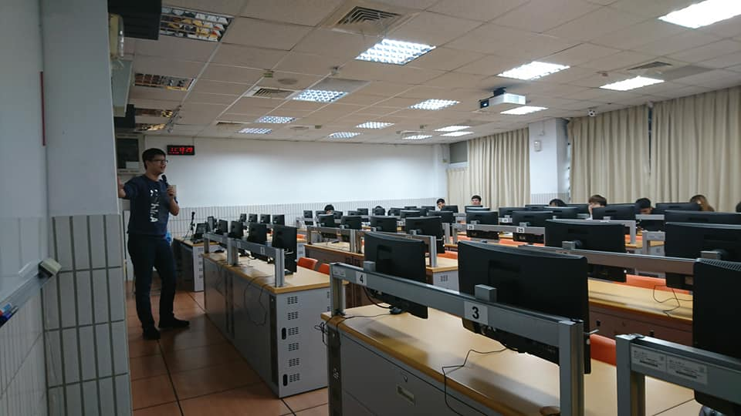

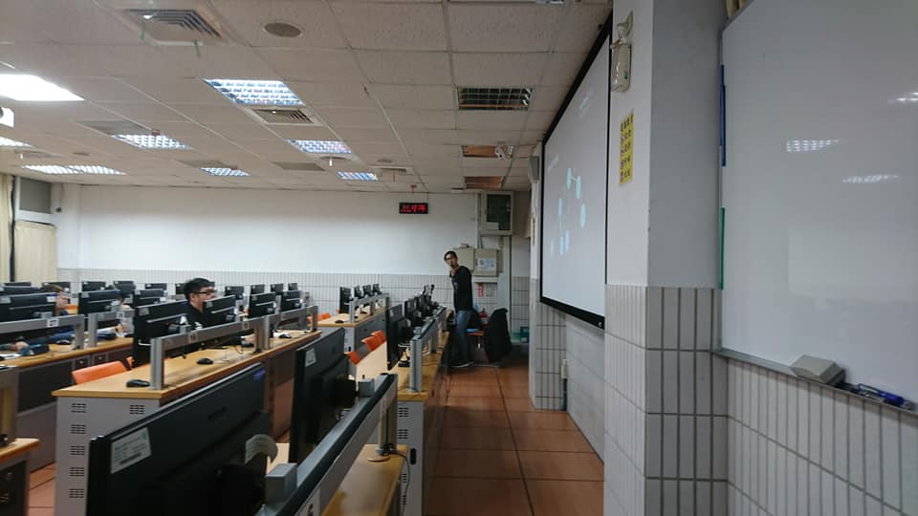

兩位業師在資訊教室上課狀況(兩張)

授課心得感想
請授課教師根據此次程式設計融入課程學習活動之規劃與實施，作成效自評與歷程觀察摘要，並回饋反思與心得，以期作為個人與同儕未來改善與精進教學之參考依據…
本次課程，主要是在傳授法理學知識，同時可以藉由法律思維與運算法思維的類似性，一方面引導法律系同學對程式設計的學習產生興趣，另一方面也試圖讓法律系同學能夠注意到運用運算法思維來解決法律問題的可能性。本次課程先後經過與教發中心成員、業師進行討論，探討如何選取適當的主題來連結法律與運算法思維、程式設計，並且也討論到要以怎樣的法律案例來協助說明程式設計與演算法思維對法律問題的意義(後來擇定以量刑標準為例)。
本次課程，據學生的反應，有學生能理解到程式設計的重要性，因而積極投入，也有學生難以理解如何結合程式設計與法律思維。經過本次上課的經驗，建議日後應專門開設專門的程式設計與法律思維課程，在進行程式設計教學之前，花更多的時間討論並說明如何結合法律思維與運算法思維，讓學生更能掌握程式設計與運算法思維對於解決法律問題的重大意義，進而激發他們進一步學習的興趣。

